厦门集成电路（厦门IC）众创空间简介

空间基本情况
集成电路（IC）众创空间，面积561平方米，位于厦门软件园二期观日路34号之一4楼，由厦门科技产业化集团负责运营管理，依托厦门科技产业化集团旗下的厦门集成电路设计公共服务平台，以服务集成电路产业为主的一站式专业化孵化服务平台，为初创小微集成电路企业构建专业化、低成本、便利化、全要素、开放式的创新型创业孵化系统，为创客提供良好的工作空间、网络空间、社交空间和资源共享空间，努力打造成为厦门集成电路产业创业的重要阵地和聚集地。
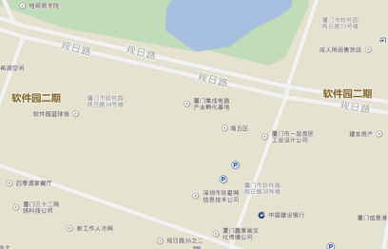
厦门软件园二期观日路34号之一4楼
图例位置定位地图

为了贯彻落实《国务院办公厅关于加快众创空间发展服务实体经济转型升级的指导意见》中关于“促进众创空间专业化发展，为实施创新驱动发展战略、推进大众创业万众创新提供低成本、全方位、专业化服务，更大释放全社会创新创业活力，加快科技成果向现实生产力转化，增强实体经济发展新动能。”精神，集成电路众创空间针对集成电路产业需求, 整合产业链中的各环节优势基础资源，全力打造包括孵化空间、芯片设计服务、芯片测试服务、人才培训、MPW（Multi Project Wafer，多项目晶圆）服务、融资平台等产业一站式服务平台，极大降低了入驻团队的创业门槛和成本。

运营方案
集成电路众创空间在充分发挥厦门集成电路设计公共服务平台现有研发支撑资源优势的同时，充分运用厦门产业化集团现有的优越的研发环境和办公条件、优质的资本资源投资资源，更兼有专业的导师团队、知名企业的战略合作、经验丰富的空间运营团队，具备吸引优质创业团队入驻的条件。集成电路众创空间定期组织辅导讲座、技术培训、知识讲座等活动，为入驻空间的创客创业者提供交流与提升平台、连接客户的桥梁。
集成电路众创空间的主要盈利模式体现在以下几方面：

工位服务
为入驻的创客创业者提供办公场所、网络资源共享、线上下线信息服务等，收取低价位的工位费，维持日常的支出。

股权获利
空间有着优秀的投融资合作伙伴，空间也将展开自有投融资服务，届时将对资质好的项目团队进行投资，以此通过持有股权获得盈利。

佣金获利
集成电路众创空间作为一个汇集初创团队的地方，为入驻团队提供第三方服务，可向其他服务机构收取较为低廉的项目推荐佣金。

MPW服务
入驻团队可通过集成电路众创空间到各大晶圆厂流片，以收取低价的MPW技术服务费。

5、芯片测试
为入驻的团队提供芯片测试服务，以收取低价的芯片测试费用。

6、技术培训
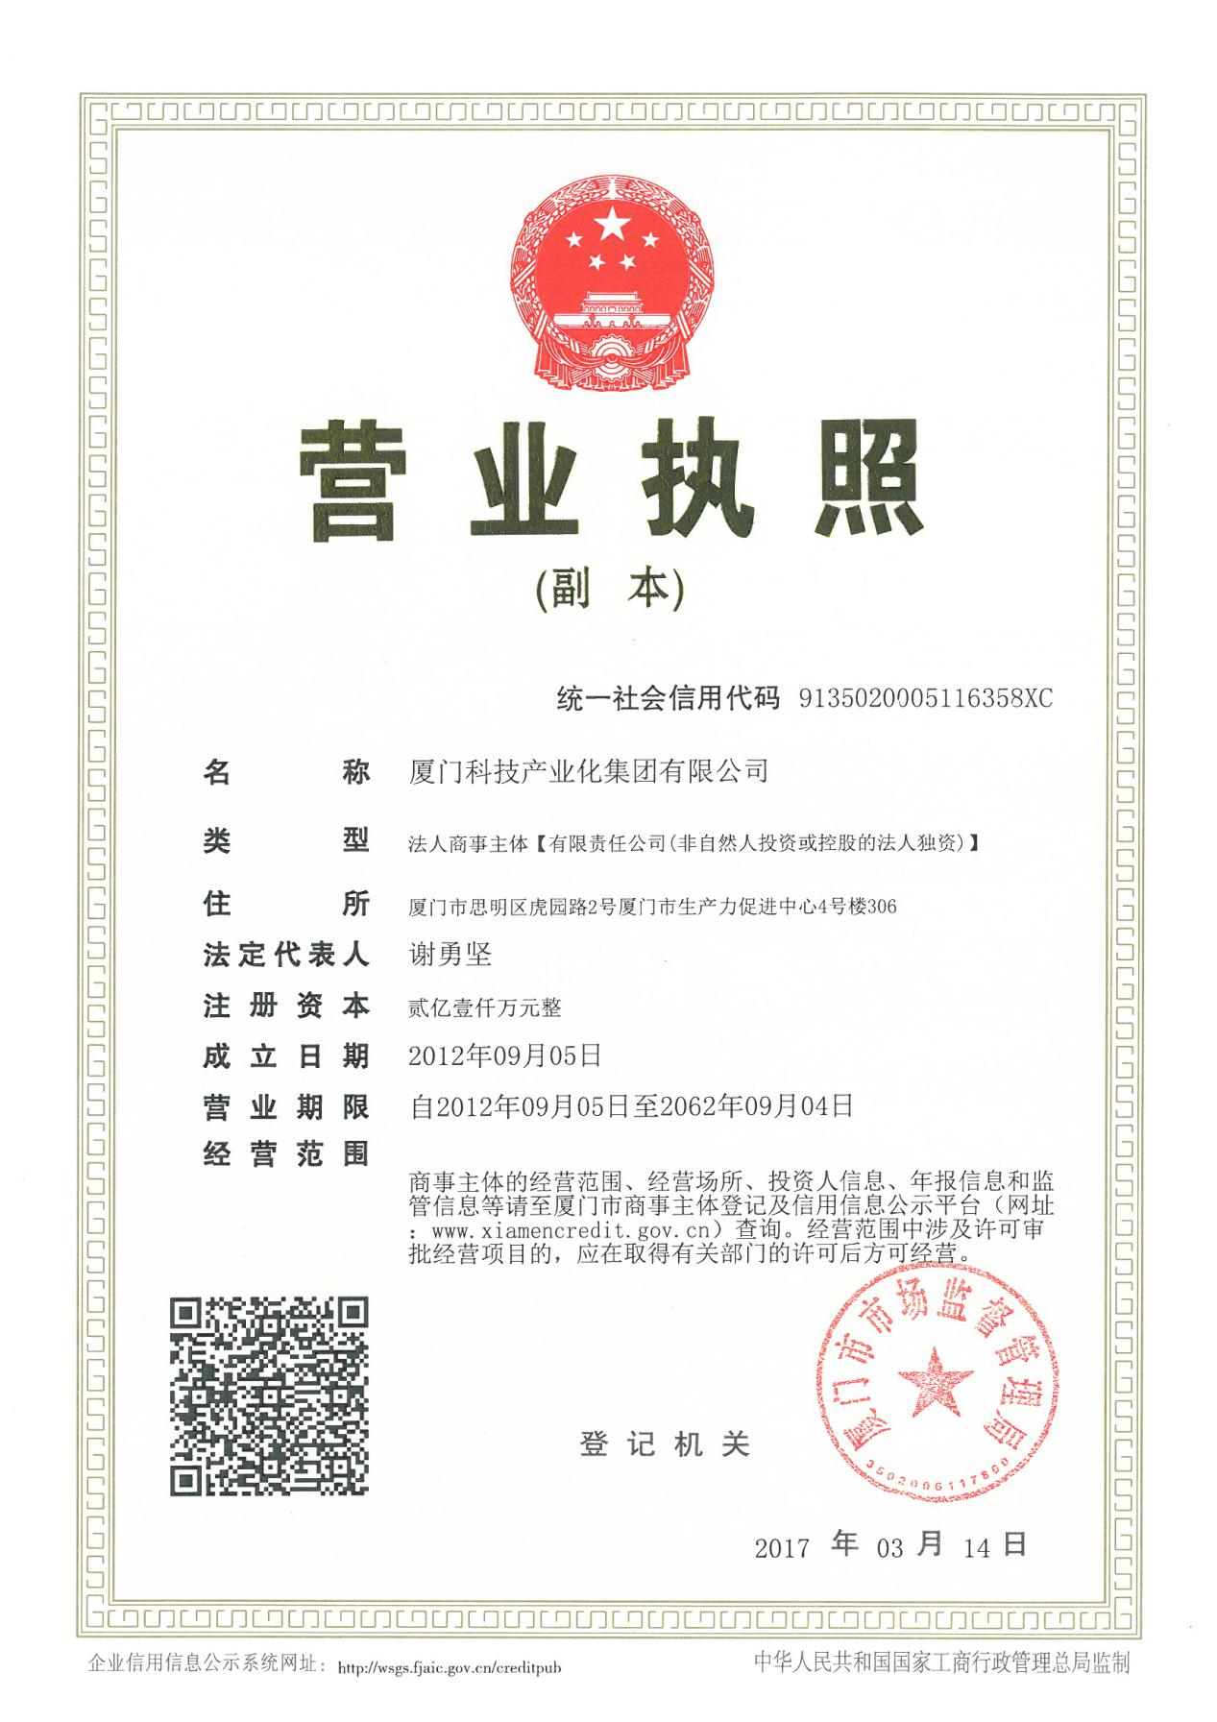
为入驻团队提供专业的EDA软件、测试设备、芯片开发等方面的培训，以收取低价的培训费。

